Modul 2 Arbeitsblatt 1 9. Klassen

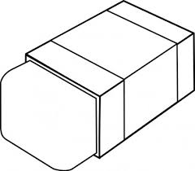
- Schreibe die Schulsachen mit Artikel!

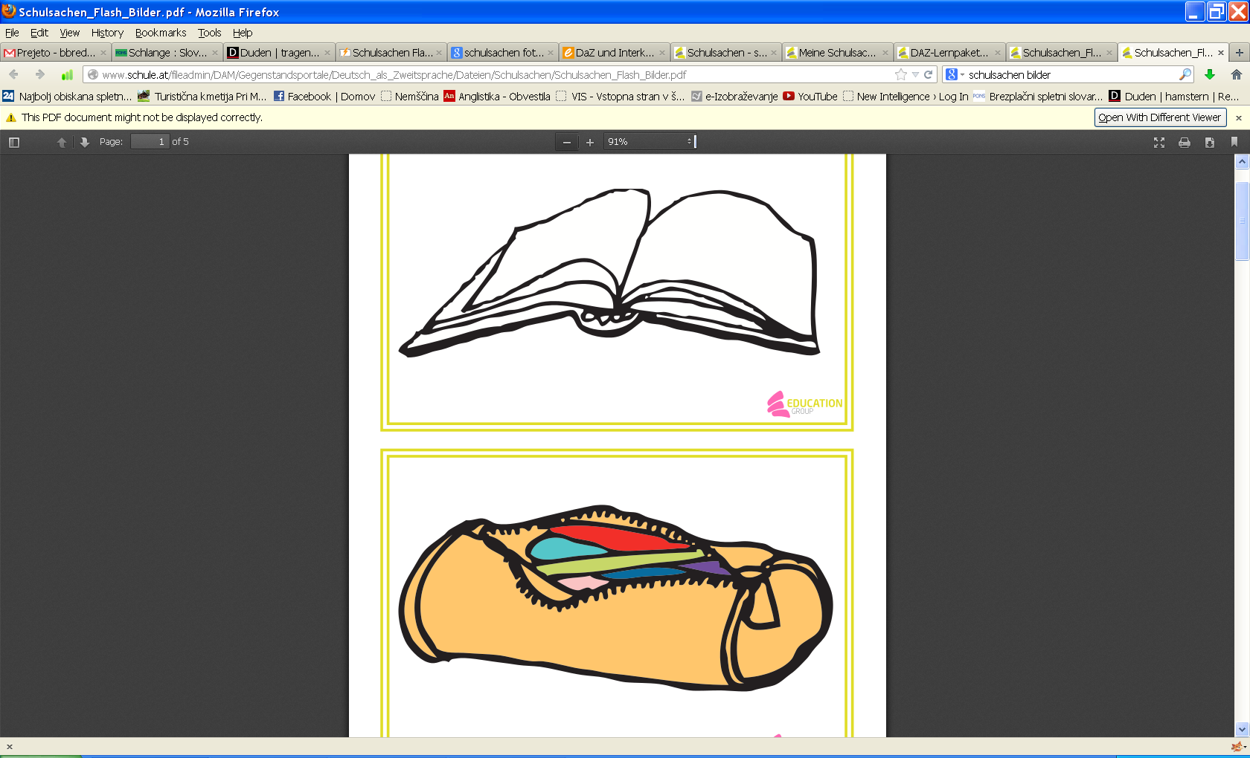


____ ___________ ____ ___________ ____ ___________ ____ ___________

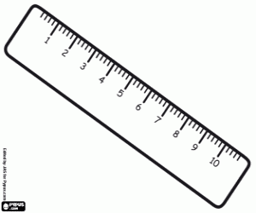

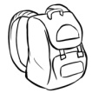

____ ___________ ____ ___________ ____ ___________ ____ ___________
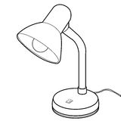
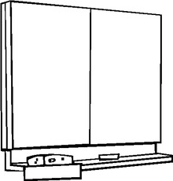

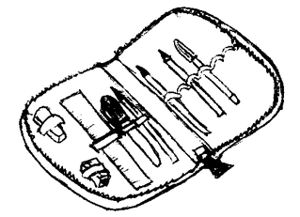

____ ___________ ____ ___________ ____ ___________ ____ ___________

- Ergänze die Sätze!
- Ist das ein Buch? __________________________________________________
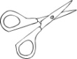
- Ist das eine Schere? __________________________________________________

- Ist das ein Heft? __________________________________________________
- Ist das ein Bleistift? __________________________________________________
- Ist das ein Spitzer? __________________________________________________
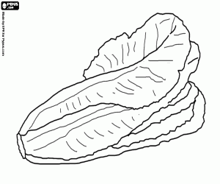
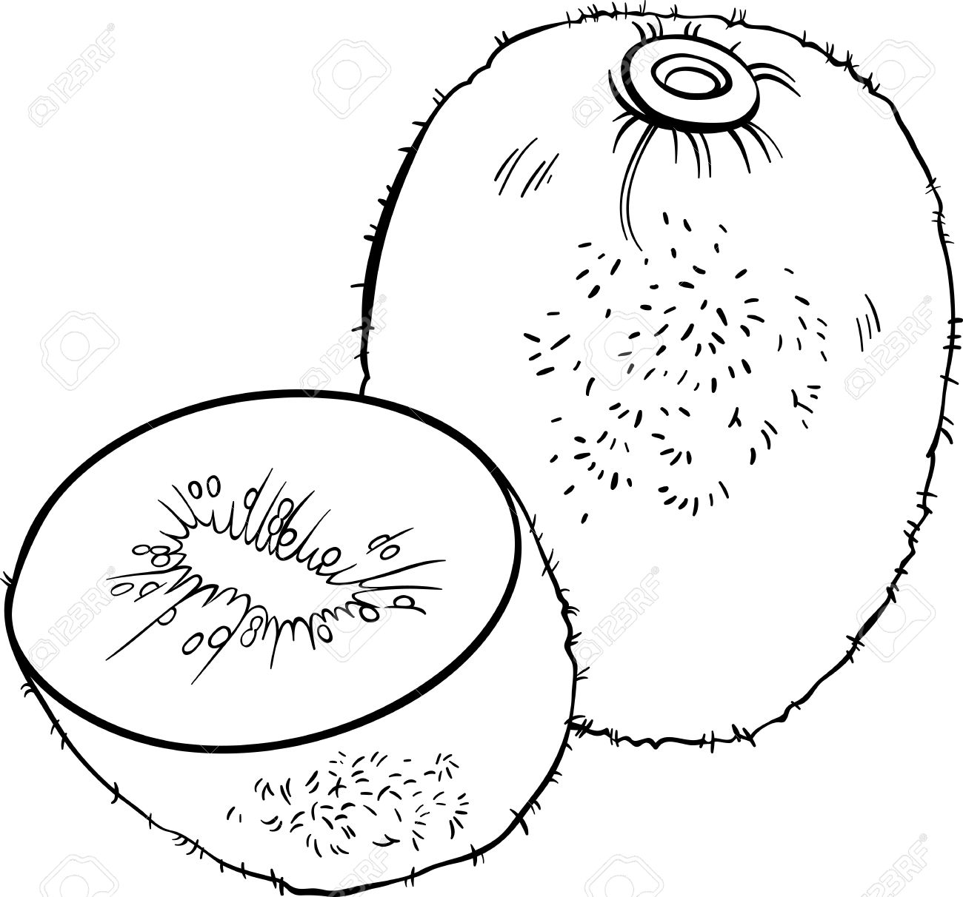
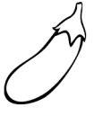
- Schreibe die Farben!
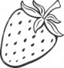

_______________ _______________ _______________ _______________
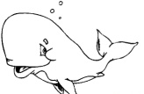

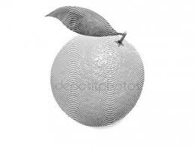
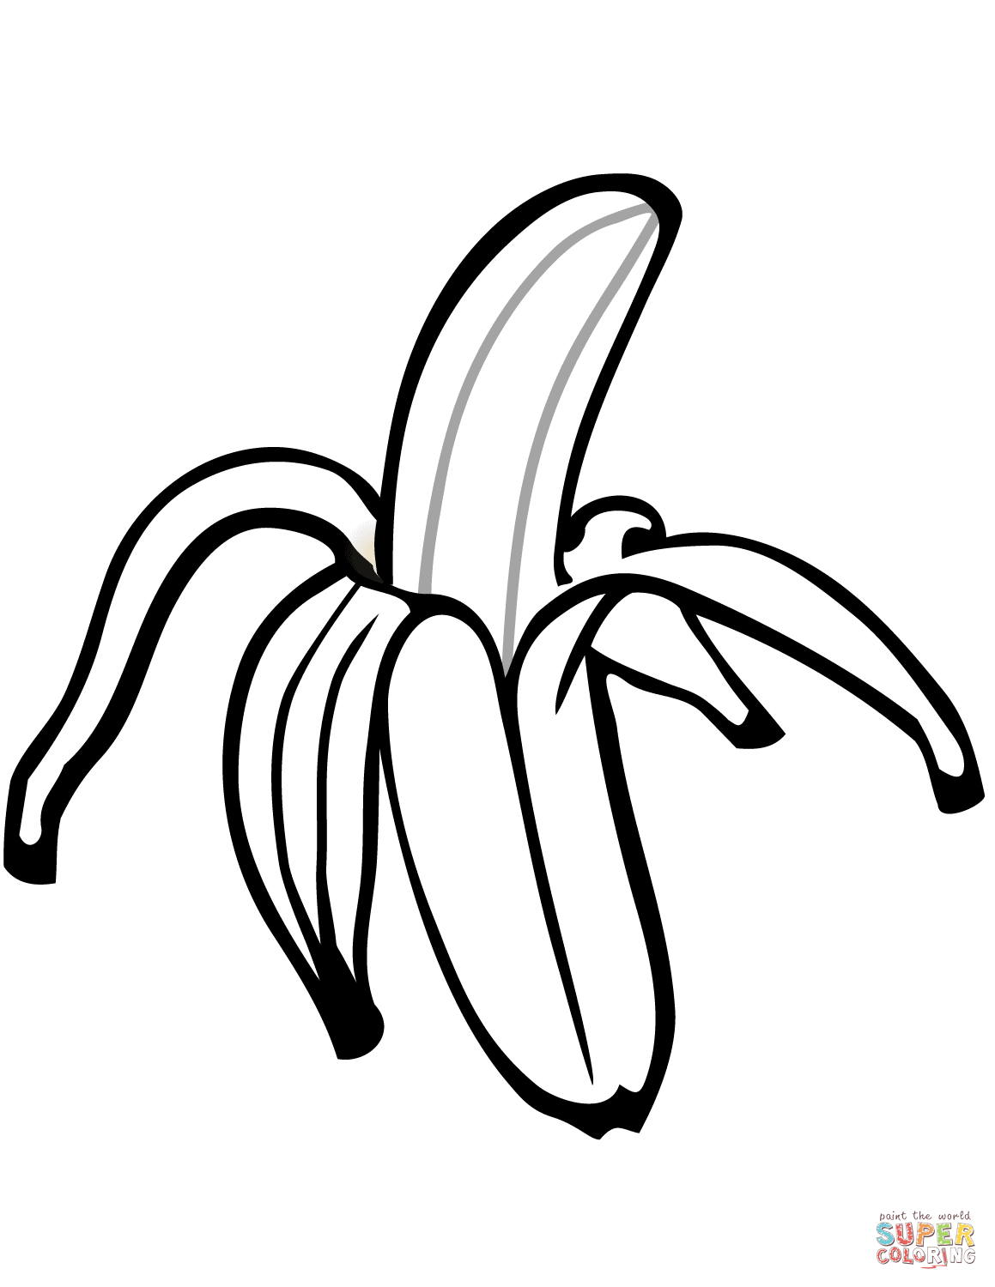

_______________ _______________ _______________ _______________

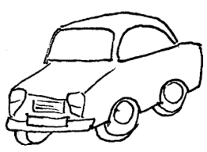
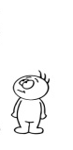
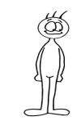
- Schreibe die Akjektive!


_______________ _______________ _______________ _______________
- Ergänze die Sätze!

Beispiel: Ist der Rucksack klein? Nein, er ist groβ.

- Ist das Lineal alt? Ja,__________________________________________
- Ist die Radiergummi klein? Nein, ________________________________________
- Ist das Mäppchen neu? Nein, ________________________________________
- Ist der Kugelschreiber groβ? Ja,__________________________________________
- Ist das Wörberbuch klein? Ja, __________________________________________

- Ergänze die Lücken! ein/eine – er / sie / es

Beispiel: Das ist ein Farbstift. Er ist grün. (der Farbstift)

- Das ist _____ Schere. ______ ist klein.
- Das ist _____ Minenstift. _____ ist rot.
- Das ist ______ Tischlampe. _____ ist gelb.
- Das ist ______ Lineal. ______ ist weiβ.
- Das ist _____ Rucksack. ______ ist blau.
- Das ist _____ Mäppchen. _____ ist groβ.

- Ergänze die Personalpronomen!

Beispiel: Das ist ihre Tischlampe. (Ayse)

- Das ist _____ Spitzer. (er)
- Das ist ______ Schere. (Fatma)
- Das ist _____ Heft. (ich)
- Ist das _______ Bleistift? (du)
- Das ist ______ Wörterbuch. (sie)
- Das ist _____ Tisch. (ich)
- Das ist ______ Radiergummi. (Ali)
- Ist das _______ Stuhl? (du)

- Schreibe die Farben!

- b _ _ u
- g _ _ b
- g _ _ n
- s _ _ _ _ _ z
- b _ _ _ n
- g _ _ u
- r _ t
- l _ _ a
- _ _ _ _ e

